# 课程安排

15天 14+1

1-5 小程序基础，6-8天写项目，菜谱项目  
9天 uni-app框架 10-11 写小u商城

12-14 数据可视化

# 二、阶段回顾

第一阶段：html5+css3

第二阶段：原生js + jquery

第三阶段：es6 + express框架 +mysql

第四阶段：vue + react

第五阶段：微信小程序 app 数据可视化

# 三、微信公众平台

mp.weixin.qq.com

给开发者提供服务

## 3-1、账号分类

### 服务号：

服务号：为企业和组织提供更强大的业务服务与用户管理能力，主要偏向服务类交互（功能类似12315，114，银行，提供绑定信息，服务交互的）；

适用人群：媒体、企业、政府或其他组织。

群发次数：服务号1个月（按自然月）内可发送4条群发消息

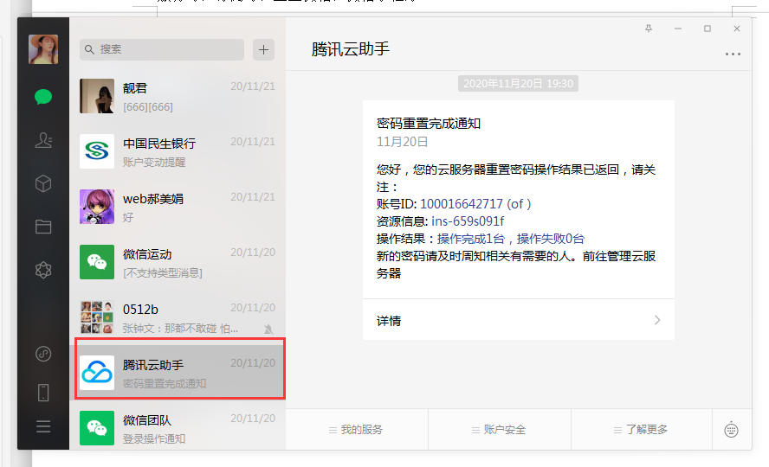

### 订阅号：

订阅号：为媒体和个人提供一种新的信息传播方式，主要功能是在微信侧给用户传达资讯；（功能类似报纸杂志，提供新闻信息或娱乐趣事）

适用人群：个人、媒体、企业、政府或其他组织。

群发次数：订阅号（认证用户、非认证用户）1天内可群发1条消息。

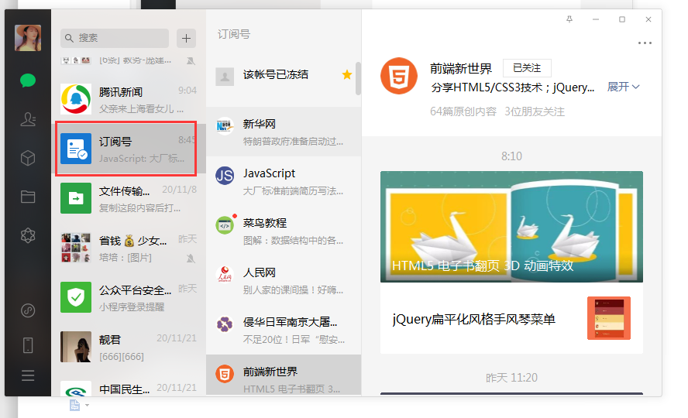

企业微信：

类似于钉钉

### 小程序：

小程序是一种新的开放能力，开发者可以快速地开发一个小程序。小程序可以在微信内被便捷地获取和传播，同时具有出色的使用体验。

[微信](https://baike.baidu.com/item/%E5%BE%AE%E4%BF%A1/3905974" \t "https://baike.baidu.com/item/%E5%BE%AE%E4%BF%A1%E5%B0%8F%E7%A8%8B%E5%BA%8F/_blank)小程序，[小程序](https://baike.baidu.com/item/%E5%B0%8F%E7%A8%8B%E5%BA%8F" \t "https://baike.baidu.com/item/%E5%BE%AE%E4%BF%A1%E5%B0%8F%E7%A8%8B%E5%BA%8F/_blank)的一种，英文名Wechat Mini Program，是一种不需要下载安装即可使用的[应用](https://baike.baidu.com/item/%E5%BA%94%E7%94%A8" \t "https://baike.baidu.com/item/%E5%BE%AE%E4%BF%A1%E5%B0%8F%E7%A8%8B%E5%BA%8F/_blank)，它实现了应用“触手可及”的梦想，用户扫一扫或搜一下即可打开应用。

说明：微信小程序，技术不是由微信率先提出的，dclould公司提出的

#### 小程序的优缺点

优点：

不需要下载

个人也可以开发

缺点：小程序代码大小不能超过2M（分包技术）

不能直接分享到朋友圈 （测试版可以）

#### 使用场景：

服务类目：商城，服务类，餐饮，医疗。。。

#### **开放注册范围**

**个人，媒体，政府，企业，其他组织**

#### 接入流程

注册：

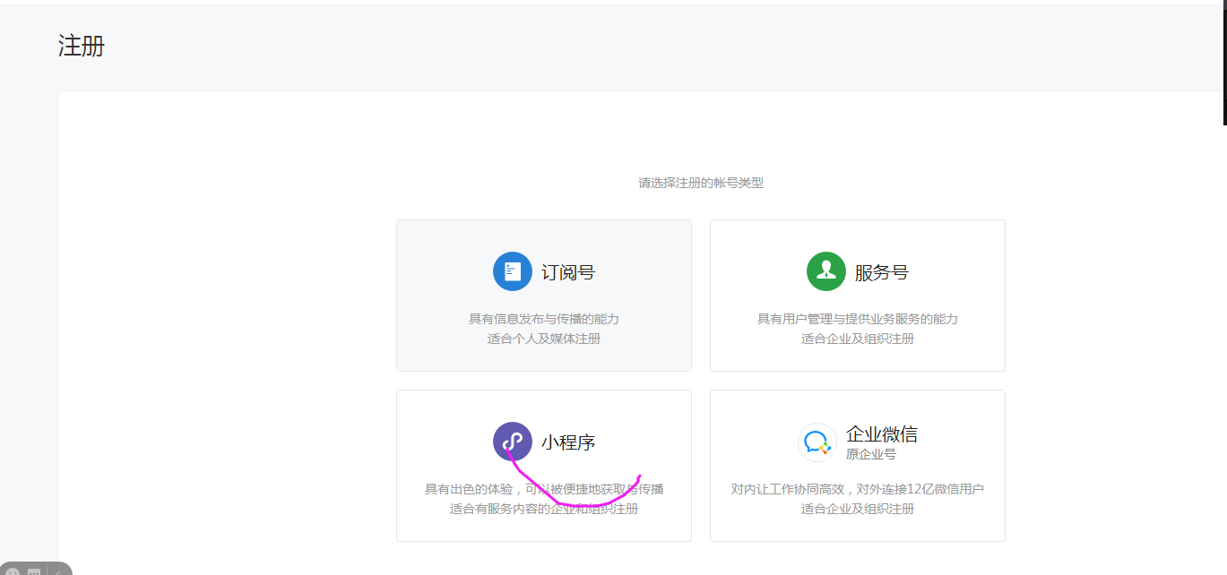

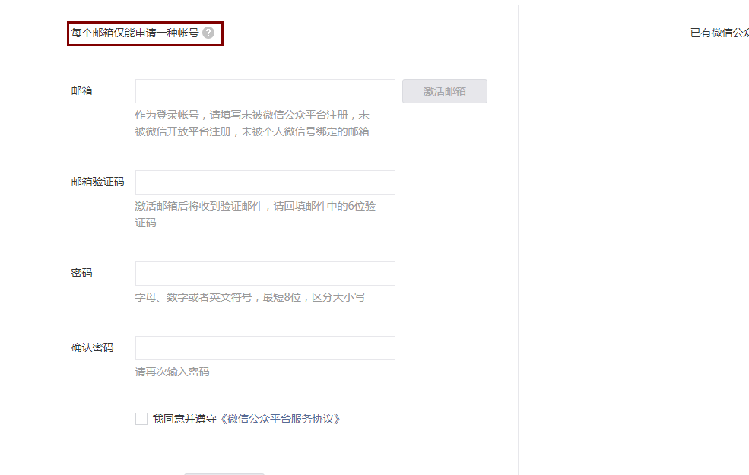

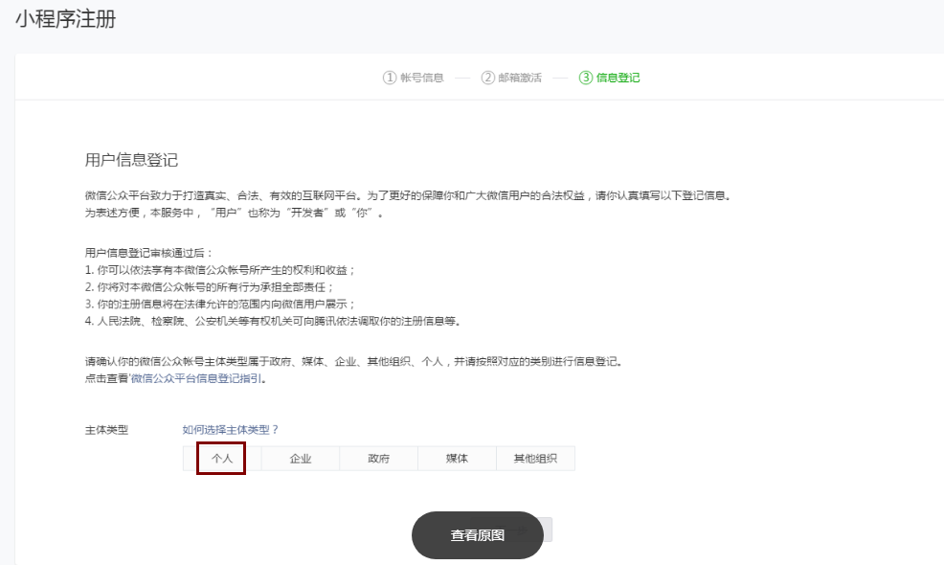

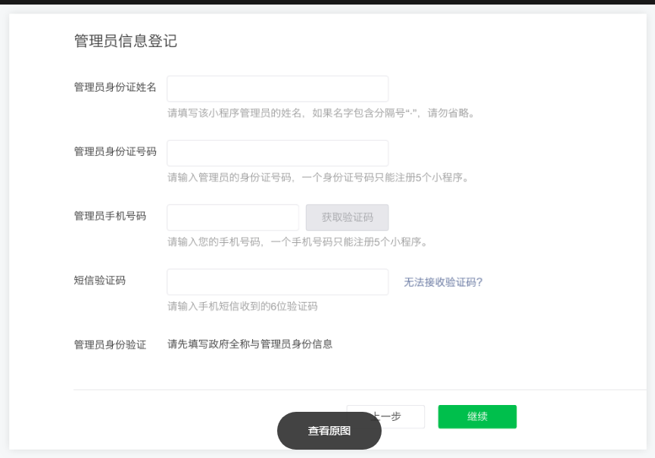

完善信息：

小程序信息填写：登陆后，设置里边

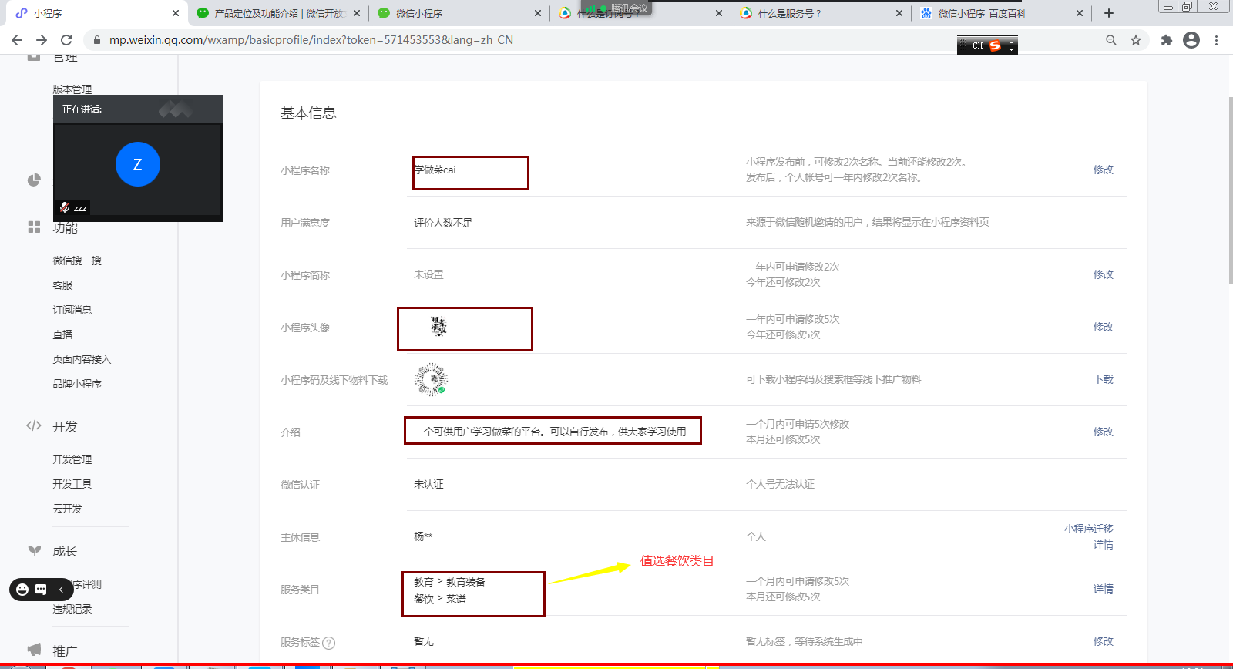

开发小程序： 99%

提交审核与发布：

# 四、微信管理后台

### 4-1、版本管理：

开发版本：

在微信开发者工具里，点击上传按钮即可

审核版本：

发布前，要把开发版本变成审核版本，人工审核

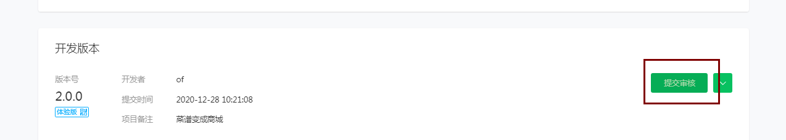

线上版本：

用户可以搜索到的版本，审核版本审核通过后，会出现提交按钮，点击提交按钮即可发布线上

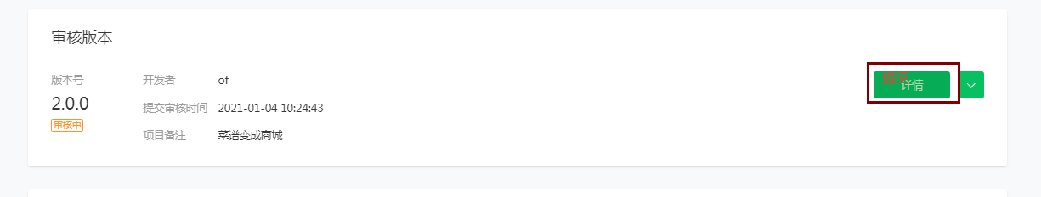

体验版本：

能够体验小程序的成员

### 4-2、成员管理

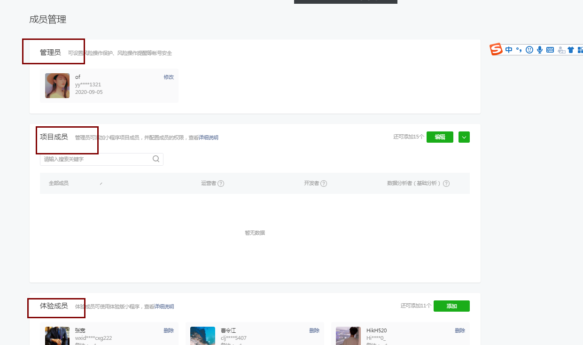

管理员：当前小程序的拥有者，（可以修改）

项目成员：能够开发小程序的成员

体验成员：能够体验你小程序的成员

### 4-3、开发设置

开发管理

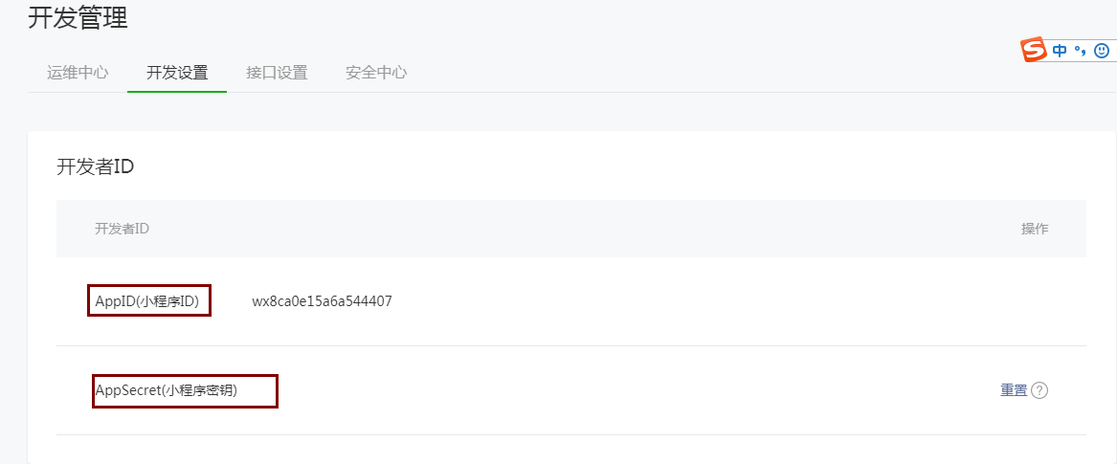

Appid：小程序的唯一标识

Appsecret：小程序秘钥

### 4-4、服务器域名配置

需要配置：

没有用云开发，前端需要后端接口，需要配置

http：yangyayue.club/api/getbaner

http：yangyayue.club/api/getcate

http：yangyayue.club/api/search

注意：协议必须是https协议，项目上线前配置即可

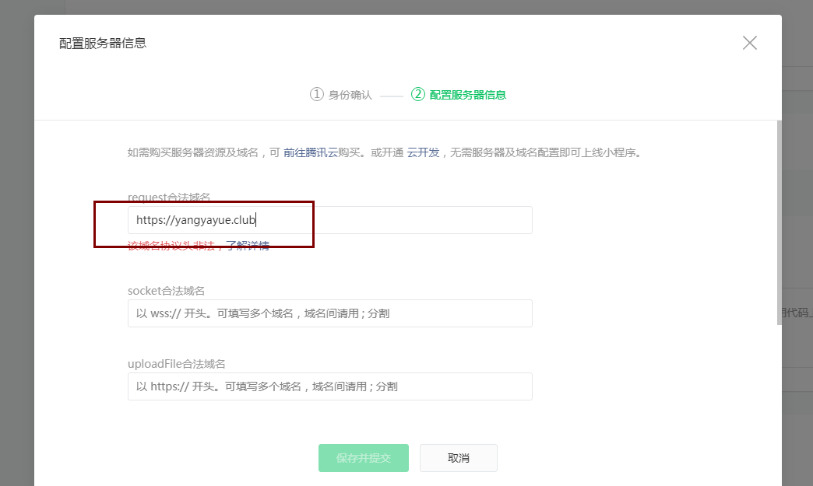

不需要配置：

项目，用到了云开发

# 工具

<https://developers.weixin.qq.com/miniprogram/dev/devtools/download.html>

新建项目：

相当于vue vue-cli

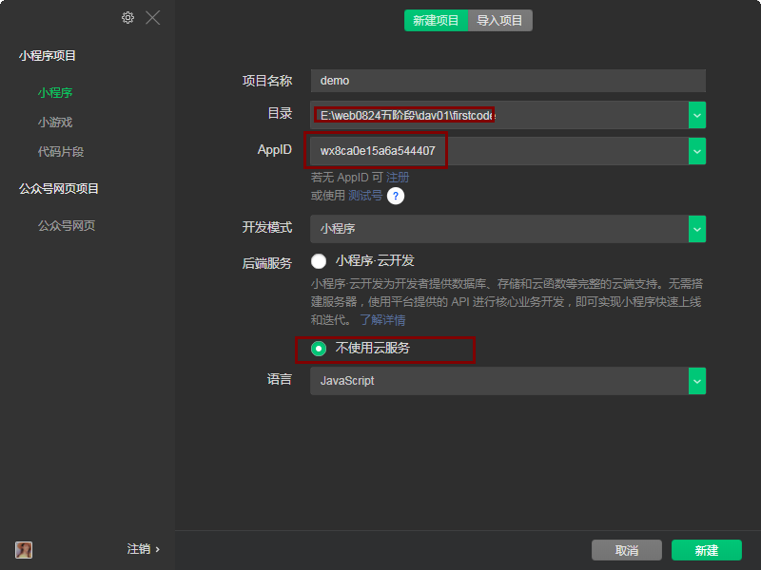

工具介绍：

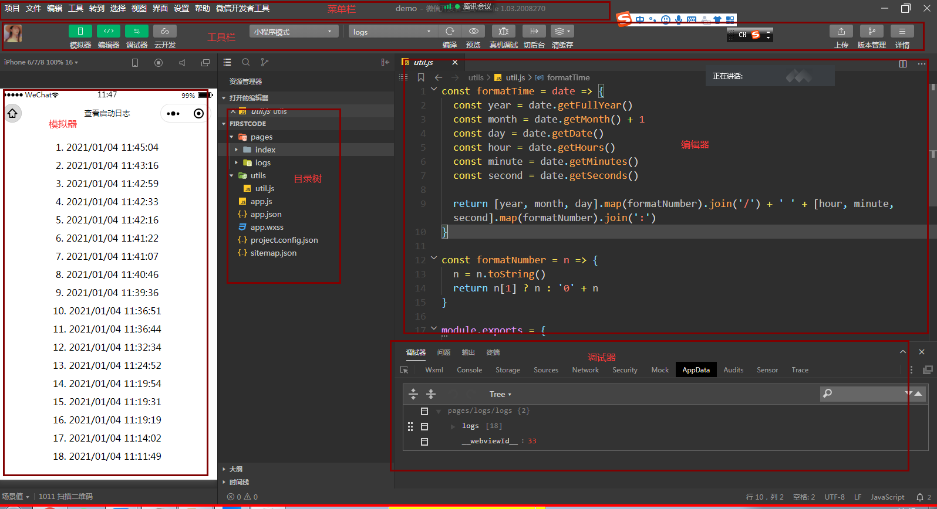

# 目录结构

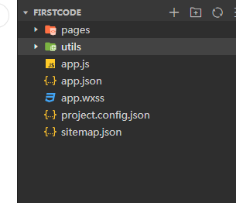

App.js: 小程序的入口文件，用于小程序的初始化，相当于vue main.js

App.json: 全局配置文件

App.wxss: 全局的样式文件

Project.config.json 项目的配置文件： 项目针对于编辑器的配置文件

Sitemap.json 站点地图 （页面允不允许在微信内被搜索到）

Pages：页面文件夹

Utils：工具文件夹

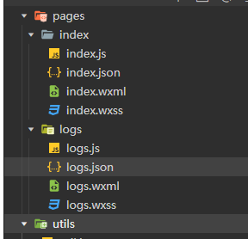

每个页面都有四个文件

Page.wxml 页面的结构 html

Page.wxss 页面的样式 css

Page.js 页面的逻辑 js

Page.json 页面的配置文件

总结：

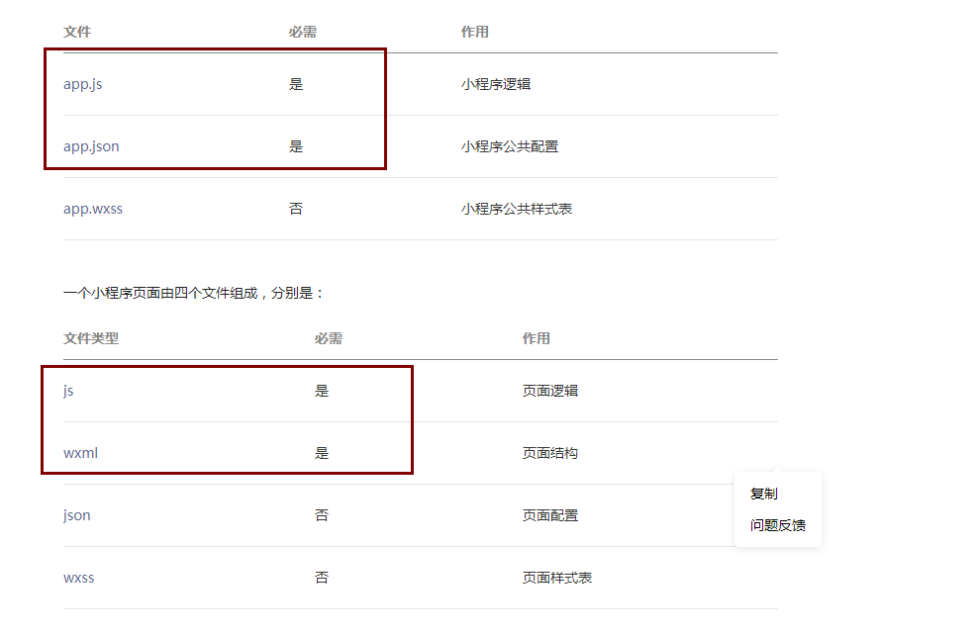

Tips：只要提到逻辑就是js文件，提到配置就是json文件

在注册页面时，页面路径前不要/ ./

在json文件里不允许写注释

# 全局配置 app.json

  "entryPagePath": "pages/a/a", 指定启动的页面，默认启动首页

  "pages": [ 注册页面，所有的页面，必须pages里边注册出来

    "pages/a/a",

    "pages/b/b"

  ],

  "window": { 顶部窗口表现

    "navigationBarBackgroundColor": "#f00", 窗口背景

    "navigationBarTitleText": "微信小程序", 窗口标题

    "navigationBarTextStyle":"black", 窗口文字颜色

    "navigationStyle":"default", 是否自定义window窗口（costum）

    "backgroundColor": "#6699cc", 后三个配合使用

    "backgroundTextStyle":"dark",

    "enablePullDownRefresh": true 是否开启下拉刷新

  }

tabBar 至少有两项 最多有五项

  "tabBar": {

    "color":"#333", 未选中的文字颜色

    "selectedColor": "#f00", 选中的文字颜色

    "backgroundColor":"#ccc", tabber背景颜色

    "borderStyle":"white", 上边框颜色

    "position":"bottom", tabbar的位置 上（top） 下<bottom>

    "custom":false, 是否自定义底部tabber

    "list": [ 底部tabber有几项 2-5项

      {

        "pagePath": "pages/index/index",

        "text": "首页",

        "iconPath": "/img/index.png",

        "selectedIconPath": "/img/index_sel.png"

      },

      {

        "pagePath": "pages/cart/cart",

        "text": "购物车",

        "iconPath": "/img/cart.png",

        "selectedIconPath": "/img/cart_sel.png"

      },

      {

        "pagePath": "pages/my/my",

        "text": "我的",

        "iconPath": "/img/my.png",

        "selectedIconPath": "/img/my_sel.png"

      }

    ]

  },

# 页面配置 pages.json

在页面.json里，只能配置window里边的配置项，而且不需要指定window，

页面的配置项，优先级高于全局配置项

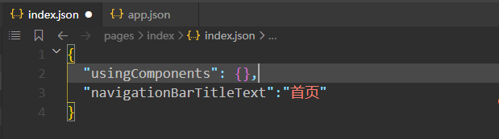

# sitemap.json(面试)

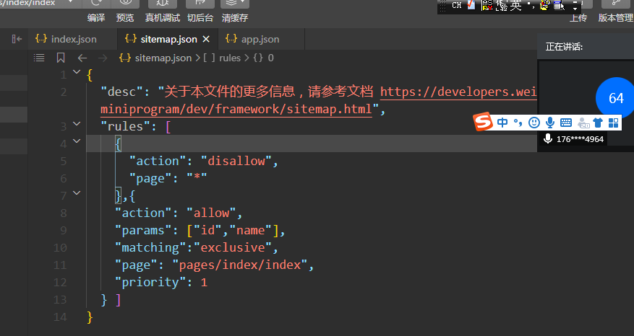

# 场景值（面试）

场景值用来描述用户进入小程序的路径

场景值使用的场景：

KFC：

直接搜索小程序 进入到 index页面

到店，扫描桌子上二维码 进入到点餐页面

场景值获取方式

App 的 onLaunch 和 onShow，或[wx.getLaunchOptionsSync](https://developers.weixin.qq.com/miniprogram/dev/api/base/app/life-cycle/wx.getLaunchOptionsSync.html) 中获取上述场景值

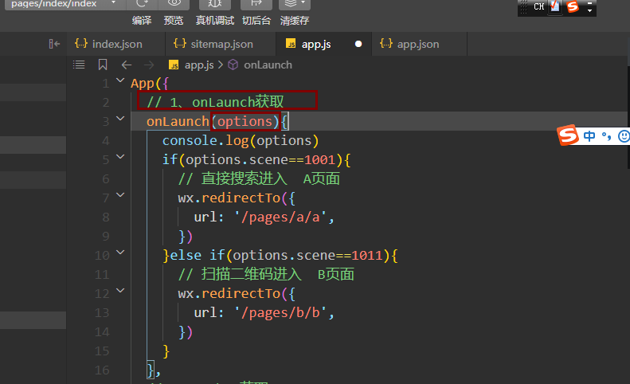

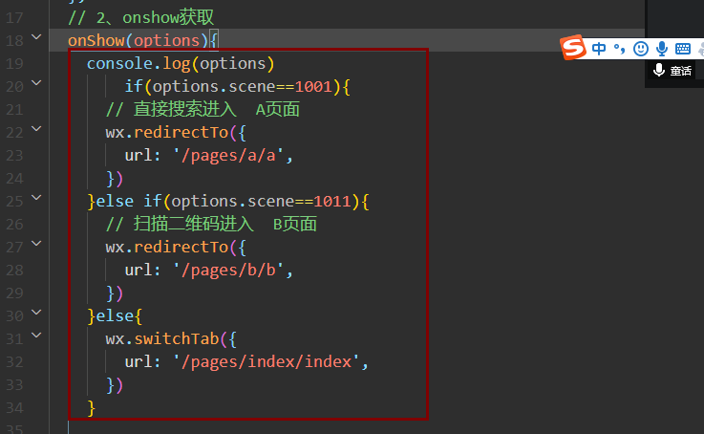

Api获取：

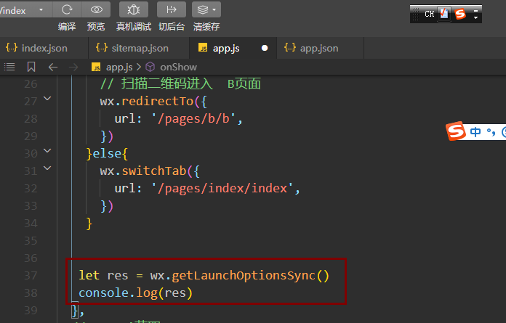

Api获取 放到函数里执行 onLaunch/onShow

# 逻辑层

小程序开发框架的逻辑层使用 JavaScript 引擎为小程序提供开发者 JavaScript 代码的运行环境以及微信小程序的特有功能。

在 JavaScript 的基础上，我们增加了一些功能，以方便小程序的开发：

* 增加 App 和 Page 方法，进行[程序注册](https://developers.weixin.qq.com/miniprogram/dev/framework/app-service/app.html)和[页面注册](https://developers.weixin.qq.com/miniprogram/dev/framework/app-service/page.html)。
* 增加 getApp 和 getCurrentPages 方法，分别用来获取 App 实例和当前页面栈。
* 提供丰富的 [API](https://developers.weixin.qq.com/miniprogram/dev/framework/app-service/api.html)，如微信用户数据，扫一扫，支付等微信特有能力。
* 提供[模块化](https://developers.weixin.qq.com/miniprogram/dev/framework/app-service/module.html" \l "%E6%A8%A1%E5%9D%97%E5%8C%96)能力，每个页面有独立的[作用域](https://developers.weixin.qq.com/miniprogram/dev/framework/app-service/module.html" \l "%E6%96%87%E4%BB%B6%E4%BD%9C%E7%94%A8%E5%9F%9F)。

**注意：小程序框架的逻辑层并非运行在浏览器中，因此**JavaScript**在 web 中一些能力都无法使用，如**window**，**document**等。**

## App.js

注册小程序。接受一个 Object 参数，其指定小程序的生命周期回调等。

**App() 必须在**app.js**中调用，必须调用且只能调用一次。不然会出现无法预期的后果**

生命周期函数

 onLaunch(){ 只执行一次

   console.log("onlaunch","小程序初始化")

 },

 onShow(){ 每次切前台都执行

  console.log("onShow","监听小程序切前台或者启动")

},

 onHide(){每次切后台都执行

   console.log("onhide","小程序隐藏或切后台")

 }

事件函数：

onError(error){

  console.log("报错",error)

},

onPageNotFound(){

  console.log("页面找不到")

  wx.switchTab({

    url: '/pages/index/index',

  })

},

Any 自己定义 函数 对象。。。

// any  函数

fn(){

  return "我是fn函数"

},

fn1(){

},

// any  对象

userinfo:{

  name:"admin",

  age:"18"

},

name:"root"

## getApp() 获取全局的唯一应用实例

let app = getApp() 获取唯一应用实例

app.name="zhangsan" 修改

console.log(app)